Exercice type : titrage acido-basique

L'acide benzoïque est un conservateur utilisé dans de nombreux cosmétiques et produits pharmaceutiques.
Il est naturellement présent dans le propolis (sous-produit du miel) et dans les canneberges (arbustes à baies rouges comestibles).
Il est aussi souvent utilisé comme conservateur (E 210) dans certains aliments tels que les jus de fruits.
L'acide benzoïque et ses sels (benzoate de sodium ou de potassium) sont efficaces contre les levures et à un moindre degré, contre les moisissures.
Ils sont peu actifs contre les bactéries mais agissent tout de même sur les bactéries lactiques.

La solubilité d'une espèce chimique représente, à une température donnée, la quantité de matière maximale de cette espèce que l'on peut dissoudre par litre de solution. Il s'agit ici d'étudier l'évolution de la solubilité de l'acide benzoïque C₆H₅CO₂H(s) dans l'eau en fonction de la température.

La solubilité de l'acide benzoïque dans l'eau augmente quand la température augmente. Cette propriété est utilisée dans un procédé de purification des produits : la recristallisation.

Données : Masse molaire moléculaire de l'acide benzoïque M = 122 g.mol ^{–1}

Constante d’acidité du couple C₆H₅CO₂H_{(aq)}/C₆H₅CO₂– _{(aq)} : K_{A} = 2,0.10^{–5}

Conversion de degré celsius en kelvin : T(K) = θ(°C) + 273

1. Composition d'une solution saturée d'acide benzoïque

L'acide benzoïque se présente à l'état pur sous la forme de cristaux blancs.
La dissolution de l'acide benzoïque dans l'eau se traduit par l'équation suivante : C₆H₅CO₂H_{(s)} = C₆H₅CO₂H_{(aq)}
Une solution saturée est obtenue lorsque l'acide benzoïque solide reste présent dans la solution.
À 24°C, on peut dissoudre au maximum 3,26 g d'acide benzoïque par litre de solution.

1.1. L'acide benzoïque appartient au couple acido-basique C₆H₅CO₂H_{(aq)}/C₆H₅CO₂– _{(aq)}. Écrire l'équation de la réaction entre l'acide benzoïque et l'eau.

1.2. Déterminer la concentration molaire apportée c dans un litre de solution saturée d'acide benzoïque à 24°C En déduire en utilisant la définition donnée dans le texte, la valeur de la solubilité s de l'acide benzoïque à 24°C exprimée en mol.L ^{–1}.

1.3. Déterminer l'avancement maximal de la réaction de l'acide benzoïque avec l'eau dans un volume de
20,0 mL de solution saturée. On pourra s'aider d'un tableau d'avancement.

1.4. Le pH de cette solution vaut 2,9. Déterminer l'avancement final puis le taux d'avancement final de la réaction. La transformation correspondante est-elle totale ?

1.5. Choisir, en justifiant, la conclusion adaptée parmi les deux suivantes :
(a) dans une solution saturée d'acide benzoïque à l'équilibre, la concentration en ion benzoate
est sensiblement égale à la concentration en acide benzoïque.
(b) dans une solution saturée d'acide benzoïque à l'équilibre, la concentration en acide
benzoïque dans la solution à l'équilibre est sensiblement égale à la concentration apportée en acide benzoïque.

2. Titrage des solutions saturées d'acide benzoïque

Plusieurs solutions saturées d'acide benzoïque sont préparées selon le protocole suivant :
- À une masse de 0,55 g d'acide benzoïque placée dans un erlenmeyer, ajouter 100 mL d'eau distillée.
- Chauffer au bain-marie afin de dissoudre l'acide benzoïque.
- Refroidir sous courant d'eau froide jusqu'à une température supérieure de 5°C à la température θ souhaitée.
- Verser le contenu de l'erlenmeyer dans un bécher thermostaté à la température θ.
- Attendre que la température se stabilise.
- Prélever un volume V_{p} = 20,0 mL de solution surnageante. Placer cette solution dans un bécher thermostaté.

Différentes solutions saturées d'acide benzoïque sont ainsi obtenues à différentes températures θ allant de 24°C à 50°C. Chacune des solutions est titrée par une solution d'hydroxyde de sodium de concentration
c_{b}= 5,0 × 10 –2 mol.L ^{–1} ; le volume titré est V_{p} = 20,0 mL.

On s'intéresse ici au titrage de la solution obtenue à 24°C. La courbe obtenue lors de ce titrage donnant l’évolution du pH en fonction du volume V_{b} d'hydroxyde de sodium versé est représentée ci-dessous :
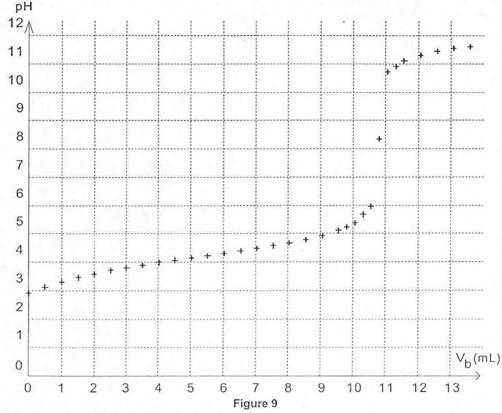

2.1. Écrire l'équation de la réaction modélisant la transformation ayant lieu lors du titrage de l'acide benzoïque.
Montrer qu’elle peut être considérée comme totale.

2.2. Définir l'équivalence du titrage.

2.3. Déterminer par une méthode graphique que l'on fera apparaître sur la courbe ci-desus le volume V_{bE} de solution d'hydroxyde de sodium versé à l'équivalence.

2.4. Calculer la concentration molaire c d'acide benzoïque dissous dans la solution. En déduire la valeur de la solubilité de l'acide benzoïque à 24°C.

2.5. En déduire la masse maximale d'acide benzoïque que l'on peut dissoudre dans 100 mL de solution à 24°C. Comparer cette masse à celle introduite initialement et expliquer alors l'expression « solution saturée » employée.

2.6. Quel indicateur coloré serait adapté à ce titrage acido-basique ? Pourquoi faudrait-il l’utiliser en petite quantité ?

3. Variation de la solubilité de l'acide benzoïque dans l'eau en fonction de la température

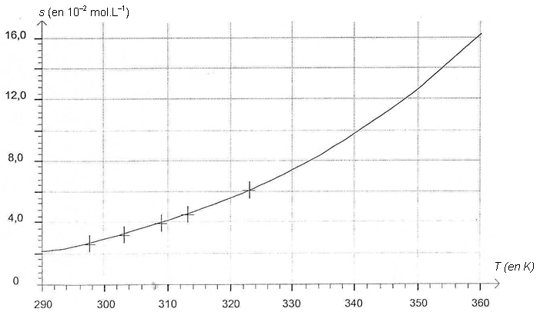
Les valeurs des solubilités des différentes solutions ont été mesurées
suivant la même méthode, puis traitées par un tableur grapheur.
Le graphe ci-contre représente l'évolution de la solubilité s en fonction
de la température T exprimée en kelvin.

3.1. Quelle est l’influence de la température sur la solubilité de l’acide
benzoïque dans l’eau ?

3.2. Quelle masse d’acide benzoïque peut-on dissoudre dans 100mL
d’eau à 50°C ?
Corrigé de l’exercice type : titrage acido-basique

1. Composition d'une solution saturée d'acide benzoïque

1.1. C₆H₅CO₂H_{(aq)} + H₂O_{(l)} = C₆H₅CO_{(aq)} + H₃O⁺_{(aq)}

1.2. À 24°C, on peut dissoudre au maximum m = 3,26 g d'acide benzoïque par litre de solution.
c = or n = donc c = = = 2,67×10^{–2} mol.L^{–1} donc s = 2,67×10^{–2} mol.L^{–1}.

1.3. Déterminons la quantité de matière n₀ d’acide benzoïque présente dans V₀ = 20,0 mL de solution saturée.
s = donc n₀ = s.V₀
Si la transformation entre l’acide benzoïque et l’eau était totale, l’acide serait totalement consommé et on aurait x_{max} = s.V₀ = 2,67×10^{–2} ×20,0×10^{–3} = 5,34×10^{–4} mol donc [H₃O⁺_{(aq)}]_{max} = 5,34×10^{–4} mol

1.4. En réalité, [H₃O]_{éq} = 10^{–pH} = x_{éq} / V₀ donc x_{éq} = 10^{–pH}.V₀ = 10^{–2,9}×20,0×10^{–3} = 2,5×10^{–5} mol
Donc τ = = = = = 4,7×10^{–2} (soit 4,7 %)
τ < 1 donc la transformation n’est pas totale, elle est très limitée.

1.5. Dans l’état final de la réaction chimique, 95,3 % des molécules d’acide introduites demeurent donc sous cette forme puisque seulement 4,7 % réagissent avec l’eau (100 – 4,7 = 95,3 ).
La proposition (b) est juste : dans une solution saturée d'acide benzoïque à l'équilibre, la concentration en acide benzoïque dans la solution à l'équilibre est sensiblement égale à la concentration apportée en acide benzoïque.

2. Titrage des solutions saturées d'acide benzoïque

2.1. C₆H₅CO₂H_{(aq)} + HO–_{(aq)} = C₆H₅CO₂–_{(aq)} + H₂O_{(l)}
La constante de cette réaction est K = K_{A1}/K_{A2} = 2,0.10^{–5}/1,0.10^{–14} = 2,0.10⁹ > 10⁴ donc la réaction peut
être considérée comme totale (quantitative).

2.2. À l’équivalence, il y a changement de réactif limitant (ou les réactifs ont été apportés en proportions
stoechiométriques).
V_{bE}
pH_{E}
E

2.3. Méthode des tangentes : V_{bE} = 10,8 mL

2.4. à l’équivalence n_{acide à titrer} = n_{HO- ajouté}
c.V_{p} = c_{b}.V_{bE}
c = =
c = 2,7×10^{–2} mol.L^{–1}

La solubilité est s = 2,7×10^{–2} mol.L^{–1} .

2.5. s = et n = donc s =
m = s.M.V = 2,7×10^{–2} ×122× 0,100 = 0,33 g

On peut donc dissoudre 0,33 g d’ d'acide
benzoïque dans 100 mL d’eau à 24°C.

Initialement une masse de 0,55 g d'acide benzoïque avait été introduite dans 100 mL d’eau distillée.
Seule une masse de 0,33 g a été dissoute, il reste 0,55 – 0,33 = 0,22 g d’acide benzoïque sous forme solide dans la solution. La solution est bien saturée.

2.6. pH_{E}=8,2 est compris dans la zône de virage de la phénolphtaléine qui conviendrait donc pour ce dosage. Un indicateur coloré est un acide ou une base faible qui est dosé en même temps que l’acide benzoïque, ce qui fausse le résultat du dosage (réaction de titrage non spécifique)⇒à utiliser modérément (quelques gouttes)

3. Variation de la solubilité de l'acide benzoïque dans l'eau en fonction de la température

3.1. La solubilité de l’acide benzoïque dans l’eau augmente avec la température.

3.2. θ = 50°C donc T = 273 + 50 = 323 K. Graphiquement, on détermine s = 6,0.10^{–2} mol.L^{–1}

Soit n = s.V = 6,0.10^{–2} x 0,100 = 6,0.10^{–3} mol dans 100mL de solution saturée.
Et m = n.M = 6,0.10^{–3} x 122 = 0,73g

